高效转换bean对象属性

一、 今后不再使用以下bean属性的转换方式 

二、引入新依赖

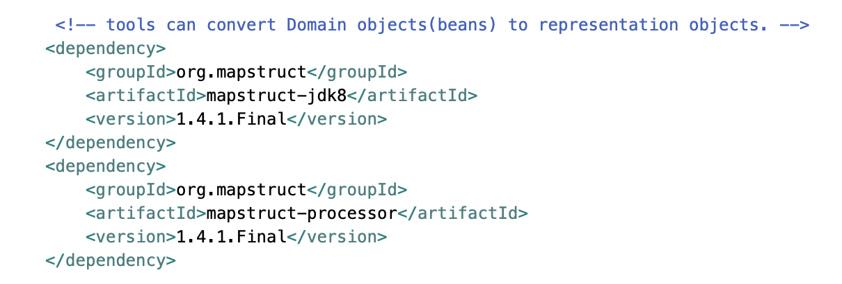

三、定义转换接口（框架会动态生成该接口的实现类）

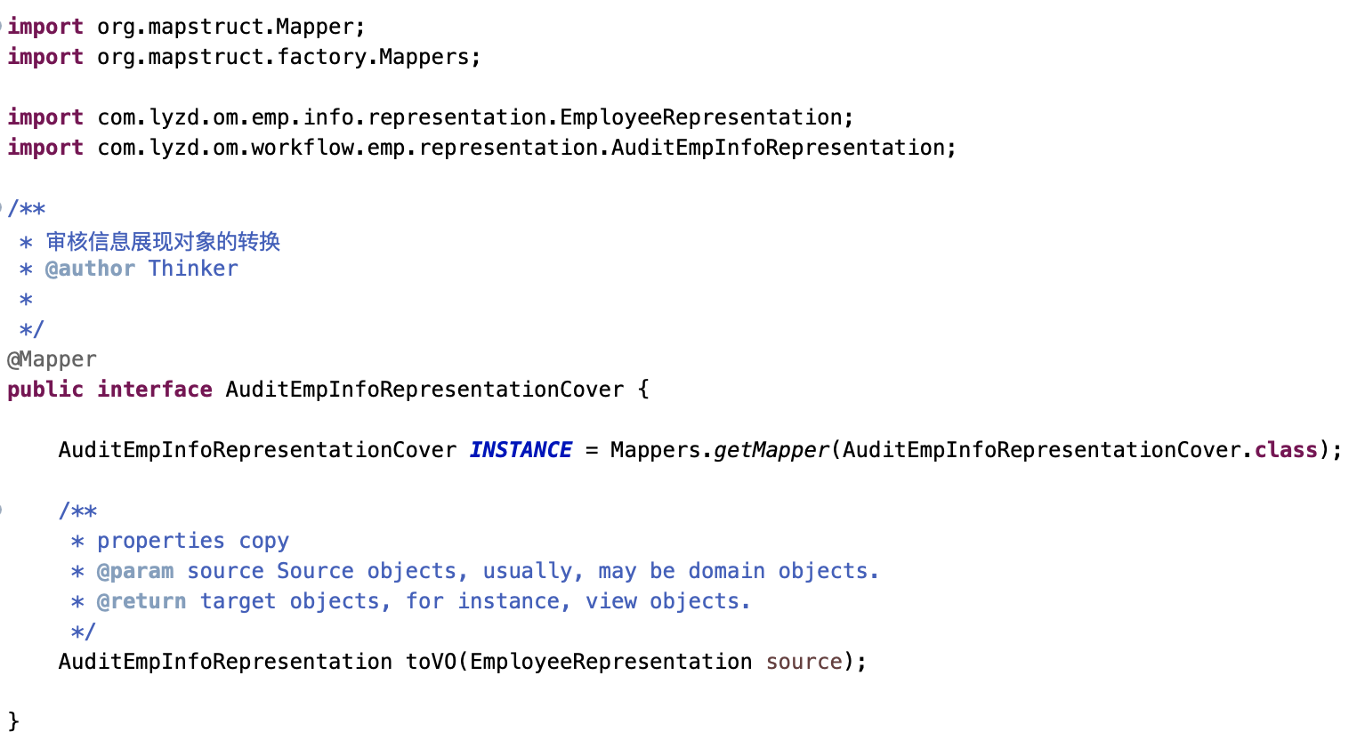

四、使用以上定义的转换类

